
федеральное государственное бюджетное образовательное учреждение
высшего образования
«Пермский государственный гуманитарно-педагогический университет»
Отдел дополнительного профессионального образования

Пермский государственный гуманитарно-педагогический университет по заказу Министерства образования и науки Пермского края приглашает пройти обучение на курсах повышения квалификации по дополнительным профессиональным программам:
- «Менеджмент образовательного учреждения»
Содержание программы: профессиональные стандарты для работников системы образования. Руководство образовательной деятельностью образовательной организации. Руководство развитием образовательной организации. Управление ресурсами образовательной организации. Управление научно-исследовательской, экспертно-аналитической, инновационной деятельностью образовательной организации. Круглый стол «Современная образовательная организация: проблемы и перспективы».
Категория слушателей: руководитель образовательных организаций
Объем часов: 72
Форма обучения: очно-заочная с применением дистанционных образовательных технологий
№ группы | Сроки проведения |  |  | Место проведения | Количество групп/  слушателей
№ группы | Первая очная сессия | Дистанционная сессия | Вторая очная сессия | Место проведения | Количество групп/  слушателей
1 | 09 апреля 2019 года - 12 апреля 2019 года | 13 апреля 2019 года - 13 мая 2019 года | 14 мая 2019 года - 15 мая 2019 года | г. Пермь,  ул. 25 Октября,37* | 1/25
* Точная информация по месту проведения поступит на адрес электронной почты, который Вы указали при регистрации.

- «ФГОС как стратегия управления образовательным учреждением»
Содержание программы: нормативно-правовые основы реализации ФГОС в образовательном учреждении. Подходы к управлению кадровыми процессами в условиях введения профессионального стандарта в образовательном учреждении. Планирование и организация образовательной деятельности по управлению экономическими процессами в рамках ФГОС. Актуализация образовательной аналитики в контексте введения ФГОС. Реализация программы международного бакалавриата в образовательное пространство РФ в условиях ФГОС. Управление качеством образования. Планирование и организация деятельности в контексте управленческих процессов реализации ФГОС в образовательном учреждении. Управление достижениями метапредметных результатов образовательной деятельности. Управление достижениями личностных результатов учащихся ФГОС. Управление профессиональным самоопределением учащихся ФГОС. Управление процессом профессионального развития и достижений педагога.
Категория слушателей: руководитель образовательных организаций
Объем часов: 72
Форма обучения: очно-заочная с применением дистанционных образовательных технологий
№ группы | Сроки проведения |  |  | Место проведения | Количество групп/  слушателей
№ группы | Первая очная сессия | Дистанционная сессия | Вторая очная сессия | Место проведения | Количество групп/  слушателей
1 | 25 марта 2019 года - 29 марта 2019 года | 30 марта 2019 года - 18 апреля 2019 года | 19 апреля 2019 года | г. Пермь,  ул. 25 Октября,37* | 1/25
* Точная информация по месту проведения поступит на адрес электронной почты, который Вы указали при регистрации.

- «Стресс-менеджмент в педагогической деятельности. Технологии уверенного поведения»
Содержание программы: Стресс как феномен: понятие, признаки, механизмы совладания. Эмоциональная саморегуляция при работе в условиях стресса. Технологии уверенного поведения. Конфликты в педагогической деятельности. Профилактика профессионального выгорания. Менеджмент в педагогической деятельности. Управление временем и задачами.
Категория слушателей: педагог и специалист образовательных организаций (ДОО, ОО, СПО)
Объем часов: 24
Форма обучения: очная
№ группы | Сроки проведения |  |  | Место проведения | Количество групп/  слушателей
№ группы | Первая очная сессия | Дистанционная сессия | Вторая очная сессия | Место проведения | Количество групп/  слушателей
1 | 04 июня 2019 года - 06 июня 2019 года | нет | нет | г. Пермь,  ул. 25 Октября,37* | 1/25
* Точная информация по месту проведения поступит на адрес электронной почты, который Вы указали при регистрации.

- «Управление качеством воспитательной работы в образовательных организациях»
Содержание программы: воспитательная система ОО: структура, содержание, механизмы проектирования и моделирования (методологические подходы, принципы моделирования и построения воспитательной системы). Концепция воспитательной работы ОО:
структура, содержание, механизмы проектирования и моделирования (методологические подходы, принципы разработки концепции воспитательной работы в образовательной организации). Диагностика оценки качества образовательного процесса с учетом современных требований федерального законодательства (показатели для диагностики, технология мониторинга образовательных результатов, проектирование программы воспитательной работы). Формирование и развитие жизненных компетенций во внеурочной деятельности (форсайт-проектирование жизненной траектории как технология педагогической поддержки обучающихся). Арт-технологии раскрытия личностных ресурсов обучающихся (на примере сказкотерапии). Медиаклуб как навигатор жизни и формирования ценностных ориентиров личности. Технология создания медиаклуба в условиях образовательных организациях. Технологии психолого-педагогического взаимодействия с семьями обучающихся в образовательных организациях. Презентация кейсов по родительскому образованию в условиях образовательной организации. Технологии развития родительской компетентности в вопросах повышения уровня воспитанности детей: опыт реализации проектов «Школа первоклассных родителей», «Семейный код».
Категория слушателей: руководитель образовательной организации, педагог-организатор, педагог дополнительного образования, заместитель директора по воспитательной работе, классный руководитель.
Объем часов: 72
Форма обучения: очно-заочная с применением дистанционных образовательных технологий
№ группы | Сроки проведения |  |  | Место проведения | Количество групп/  слушателей
№ группы | Первая очная сессия | Дистанционная сессия | Вторая очная сессия | Место проведения | Количество групп/  слушателей
1 | 27 марта 2019 года - 30 марта 2019 года | 31 марта 2019 года - 07 апреля 2019 года | 08 апреля 2019 года - 09 апреля 2019 года | г. Пермь,  ул. 25 Октября,37* | 1/50
* Точная информация по месту проведения поступит на адрес электронной почты, который Вы указали при регистрации.

Стоимость обучения: бесплатно (по заказу Министерства образования и науки Пермского края)
Условия обучения:
- заявки на участие принимаются на сайте www.edubank.perm.ru до полного комплектования группы (приложение № 1 «Инструкция»),
- к обучению на курсах повышения квалификации допускаются специалисты, имеющие среднее или высшее профессиональное образование,
- все командировочные расходы, питание и проживание слушателей осуществляются за счет направляющей стороны,
- по итогам обучения и прохождения итоговой аттестации выдается удостоверение о повышении квалификации (лицензия Серия 90Л01 № 0000546),
- слушатели, прибывшие на курсы повышения квалификации, должны иметь при себе: копию диплома о высшем или среднем профессиональном образовании, копию документа, подтверждающего изменение фамилии (если менялась).

! При успешной регистрации на курс, за неделю до начала обучения, на Вашу электронную почту поступит уведомление от нашего специалиста по точному месту проведения и зачислению Вас в группу слушателей.

Вопросы по телефону: 8(342)212-68-52, 8(342)238-64-40, 89082433848
Шапранова Дарья Сергеевна, специалист отдела дополнительного профессионального образования ПГГПУ

Приложение № 1
к информационному письму

Инструкция по прохождению регистрации на курсы повышения квалификации в системе
«Единый банк образовательных программ»

- Введите адрес http://edubank.perm.ru (рис.1).
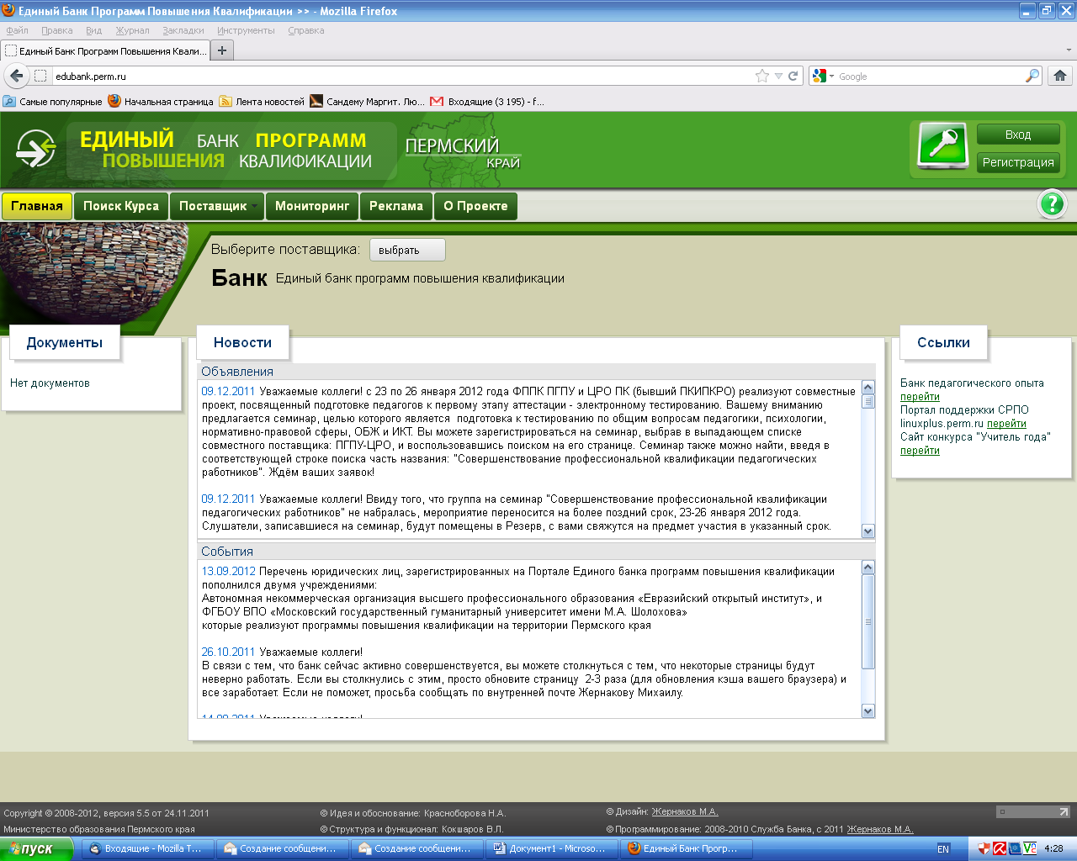
Рисунок 1

- Кликните мышкой по кнопке «Поиск курса» (рис.2).
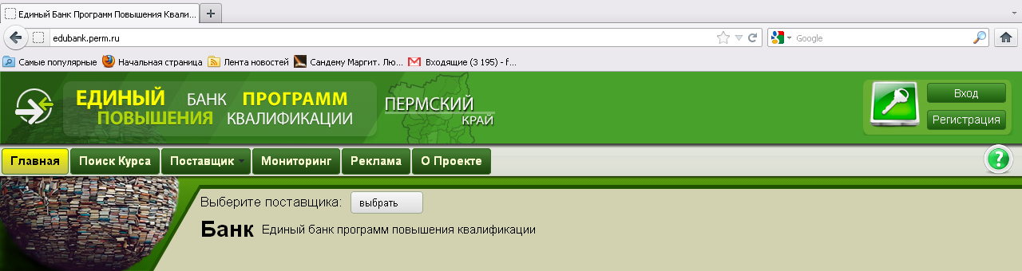
Рисунок 2

- Кликните мышкой по кнопке «Все поставщики» и выберите «Пермский государственный гуманитарно-педагогический университет (ПГГПУ)» (рис.3).
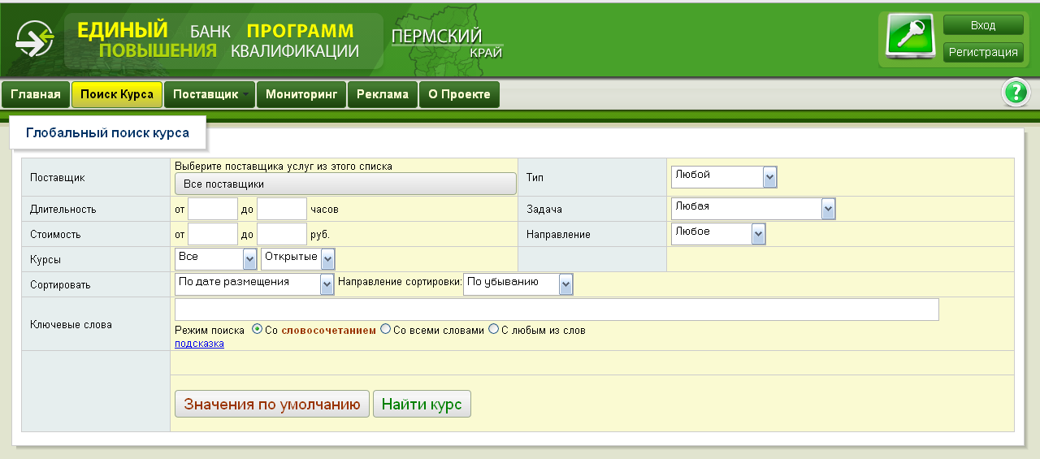
Рисунок 3
- Кликните мышкой по кнопке «Все подразделения» и выберите «ФППК» (рис.4).
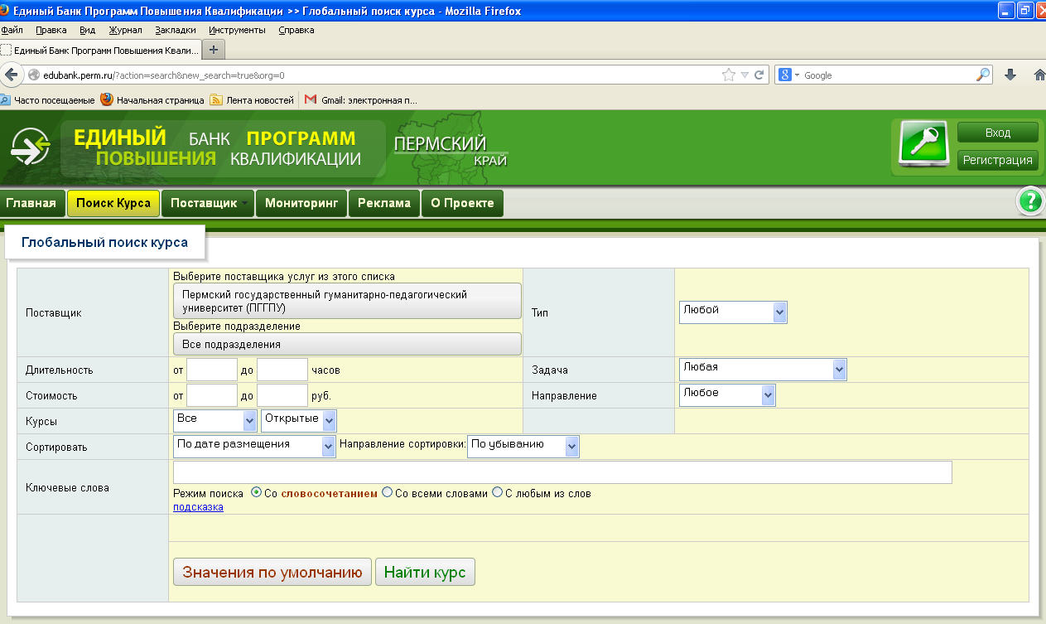
Рисунок 4

- Заполните все поля согласно рис. и кликните мышкой по кнопке «Найти курс» (рис.5).
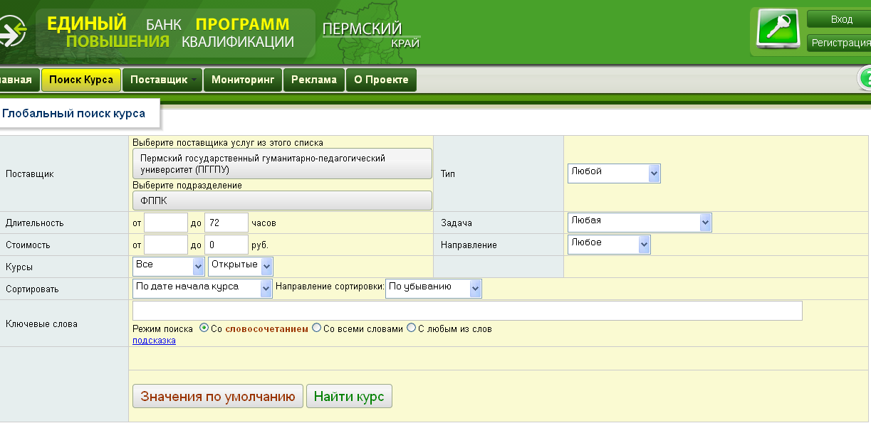
Рисунок 5

- Найдите курс, который Вас интересует. Обратите внимание, при выборе курса на: НАЗВАНИЕ, СРОКИ проведения и МЕСТО проведения курсов повышения квалификации (рис.6).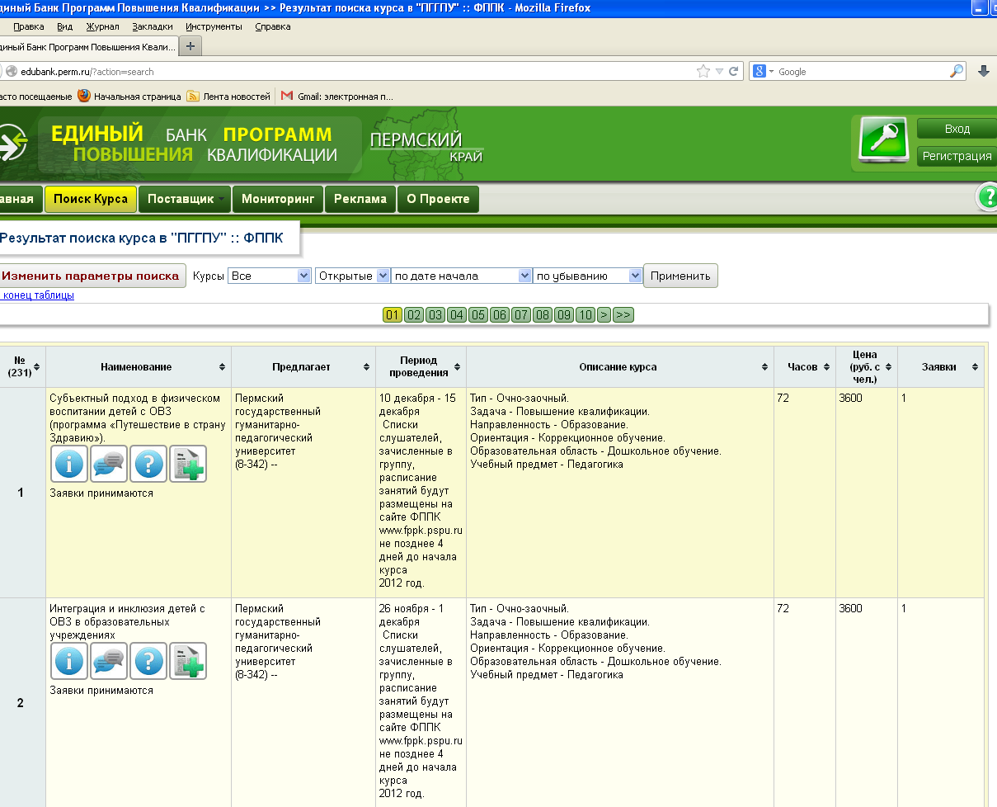
Рисунок 6

- Кликните мышкой по кнопке «Оформить заявку» (рис.7).
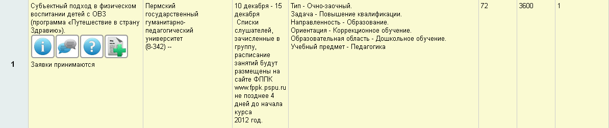

Рисунок 7

- Вы перешли на страницу согласно рис. 8.
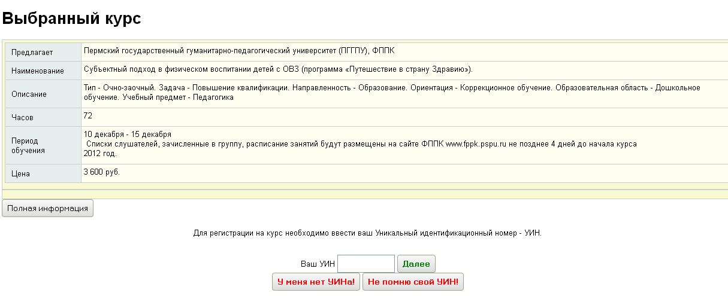
Рисунок 8

- Введите Ваш Уникальный идентификационный номер (УИН) или кликните по кнопке «У меня нет УИНа» (рис.9).
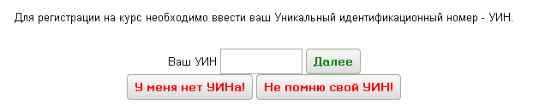
Рисунок 9
- Если у Вас нет УИНа:
Необходимо заполнить все поля и кликнуть по кнопке «Отправить заявку», запомнить и сохранить УИН для дальнейшей работы.

ВНИМАНИЕ: после отправления заявки необходимо отслеживать «Статус заявки»

- Контакты
По всем вопросам можно обращаться по телефону 8(342)212-68-52, 8342 2386449

